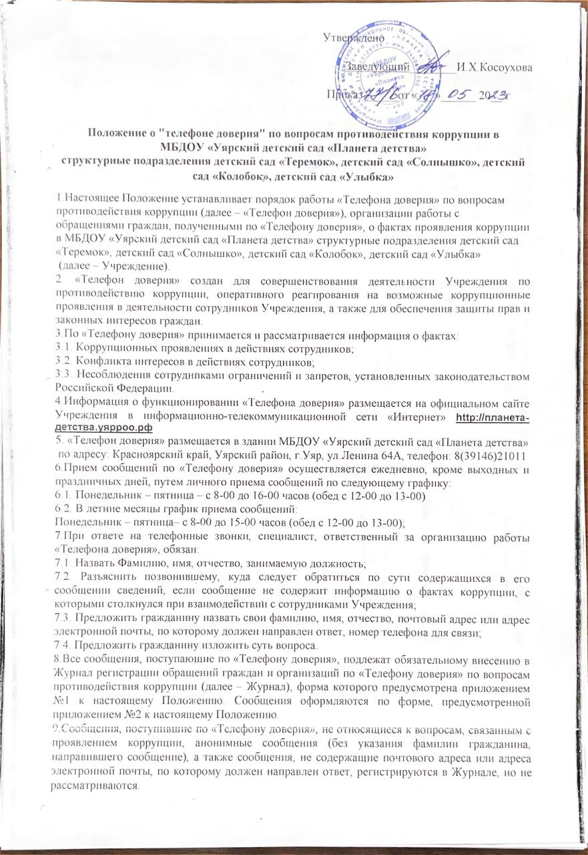
10.Прием, учет и предварительная обработка сообщений о фактах проявления коррупции, поступающих по «Телефону доверия» осуществляется специалистом, ответственным за организацию работы «Телефона доверия», который:
10.1. Фиксирует на бумажном носителе текст сообщения;
10.2. Регистрирует сообщение в Журнале;
10.3. При наличии в сообщении информации о фактах, указанных в пункте 3 настоящего Положения, докладывает о них не позднее дня, следующего за днем регистрации сообщения, руководителю Учреждения;
10.4. Анализирует и обобщает сообщения, поступившие по «Телефону доверия», в целях разработки и реализации антикоррупционных мероприятий.
11.На основании поступившего сообщения о фактах, указанных в пункте 3 настоящего Положения в Учреждение в течение двух рабочих дней, следующих за днем регистрации, издается приказ о проведении проверки по фактам изложенных в сообщении.
12.На основании имеющейся информации по результатам проверки руководитель Учреждения принимает решение о направлении сообщения о фактах коррупционной направленности с прилагаемыми к нему материалами в правоохранительные органы на бумажном носителе с сопроводительным письмом не позднее 10 календарных дней с даты регистрации.

13.Специалист, работающий с информацией, полученной по «Телефону доверия», несет персональную ответственность за соблюдение конфиденциальности полученных сведений в соответствии с законодательством Российской Федерации

ЖУРНАЛ РЕГИСТРАЦИИ ОБРАЩЕНИЙ ГРАЖДАН И ОРГАНИЗАЦИЙ ПО «ТЕЛЕФОНУ ДОВЕРИЯ» ПО ВОПРОСАМ ПРОТИВОДЕЙСТВИЯ КОРРУПЦИИ МБДОУ «Уярский детский сад «Планета детства»

Журнал начат: «___»________20___

Журнал окончен: «___»________20___

Лицо, ответственное за ведение журнала:_________________

N п/п | Дата (число , месяц, год) и время (час, мин.) поступления обращения | Ф .И . О., адрес, телефон абонента | Краткое содержание обращения | Ф .И . О. работника, зарегистрировавшего обращение, подпись | Информация о наличии либо отсутствии в обращении коррупционной составляющей | Отметка о принятых по обращению мерах

ОБРАЩЕНИЕ
поступившее на «Телефон доверия» в адрес МБДОУ «Уярский детский сад «Планета детства»

Дата, время: _____________________________________________________________________________________________________________
(указывается дата, время поступления обращения по «телефону доверия» (число, месяц, год, час, мин.))

Фамилия, имя, отчество заявителя____________________________________________________________________________________________________ (указывается Ф.И.О. заявителя,либо делается запись о том, что заявитель Ф.И.О. не сообщил)
Место проживания заявителя: ________________________________________________________________________________________________________ (указывается адрес, который сообщил заявитель:
_____________________________________________________________________________________
почтовый индекс, республика, область, район, населенный пункт, название улицы, дом, корпус,квартира либо делается запись о том, что заявитель адрес не сообщил)
Контактный телефон заявителя: _______________________________________________________________________________________________
(номер телефона, с которого звонил и/или который сообщил заявитель,либо делается запись о том, что телефон не определился и/или заявитель номер телефона не сообщил)
Содержание обращения: _____________________________________________________________________________________________________________
___________________________________________________________________________________________________________________________________
___________________________________________________________________________________________________________________________________
___________________________________________________________________________________________________________________________________
___________________________________________________________________________________________________________________________________
___________________________________________________________________________________________________________________________________
__________________________________________________________________________________________________________________________________

Обращение принял: _________________________________________________________________________________________________________________
(должность, фамилия и инициалы, подпись лица, принявшего обращение)

